Vierde thuiswerkopdracht:
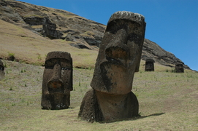
Lijnen, structuren 3d ahv beelden uit Oceanie en oud-Afrikaanse kunst
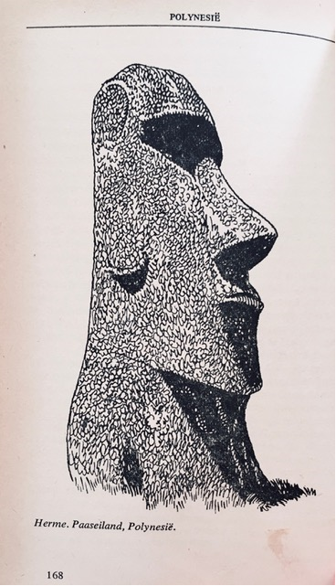
Voor deze opdracht viel mijn oog op beelden uit de oud-Afrikaanse kunst, Polynesië en Oceanië.
De beelden zijn meestal van hout, metaal of steen vervaardigd en hebben een sterke uitdrukkingskracht.
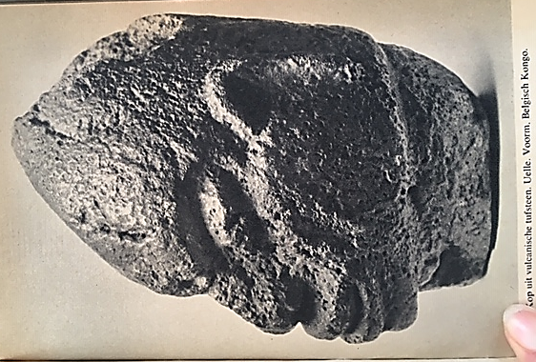
Ik laat jullie hier een getekende kop zien van het Paaseiland, Polynesie. Eeen stenen kop uit Kongo en een bronzen kop uit Benin.
Als we naar de koppen van het Paaseiland en de kop uit Kongo kijken, dan zien we alleen het gelaat: de ogen, de neus, de mond en een sterke kaaklijn. Alleen het essentiële van het hoofd is weergegeven. Opvallend is dat de ogen van het beeld van het Paaseiland diep in de oogkas liggen. Bij het Congolese beeld bolt het oog meer. De wenkbrauwboog is bij het ene beeld doorlopend en bij het andere heeft het meer de vorm van een boog. Zo zien we ook duidelijk verschillen tussen de neus en de lippen. De kaaklijn is in de beide beelden sterk ontwikkeld. Het is mooi om te zien dat deze beelden de etnische verschillen van de bewoners van de beide continenten laat zien.
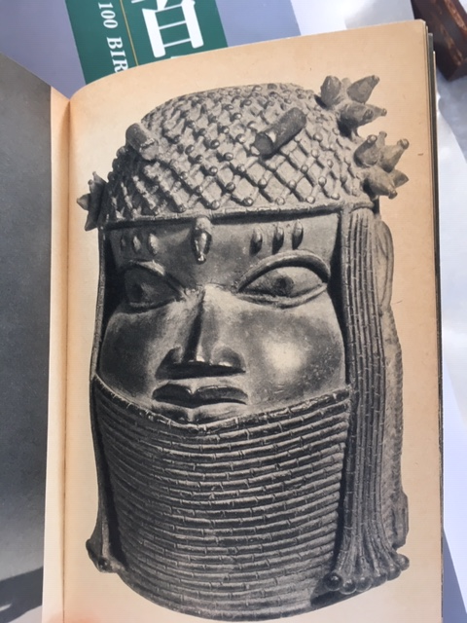
De bronzen kop hieronder laat een vrouw zien uit Benin. Zij heeft een haarversiering, een soort netje op haar hoofd. We zien haar ogen met daarboven een rij met stippen (decoratieve sneetjes ?). Haar ogen zijn groot en ovaal. Ze heeft een scherpe neus en slanke lippen. Direct onder haar lippen zien we een kraag van halsringen. Aan iedere zijde van het gezicht hangt een streng met haar. De kunstenaar toont vele details. Zo zien we zelfs de kraaltjes in het brons die het haarnetje verbinden.

Muziektip: Rokia Traore – Bowmboi

Opdracht 1:

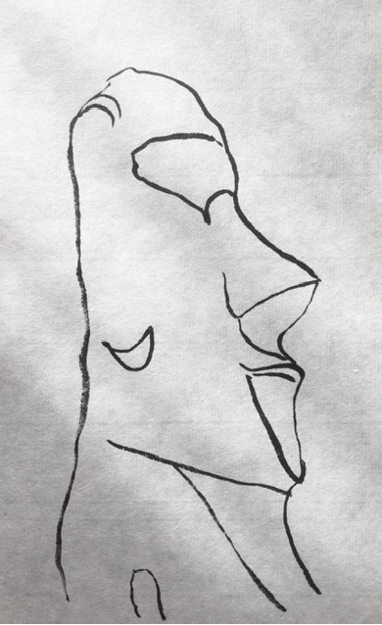
1a:
Teken 2x de contour en belangrijkste indeling van het kop van Paaseiland op een groot vel papier. Bedenk een structuur waarmee je de contour van het beeld kan invullen. Zoek naar een structuur die gesteente kan verbeelden. Die ruig is en groots. Laat in je werk wel de schaduwen zien in het beeld .
1b:
Maak 3 tonen verf (licht bruin, bruin, zwart-bruin) .Schilder de 2e kop van het paaseiland met je vinger. Tamponeer, strijk, plet, rol draai, wat je maar bedenken kunt om een grootse kop uit te drukken.

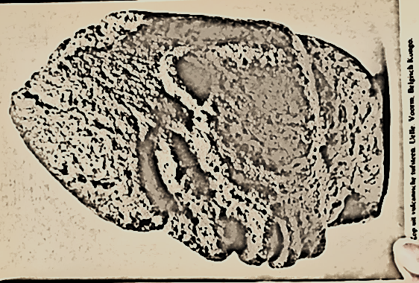
Opdracht 2:
Teken de kop uit Benin na of neem de contouren 2x over op een stevig vel.
2a: Zoek wat fijn zand of verpulver een schoolbordkrijtje. Meng dit door je verf. Pak een stevige kwast of paletmes en schilder de kop uit Benin.
2b: Beplak het vel met restanten papier : servetten, kranten, wc , keukenrol. Kreukel en verfrommel het papier terwijl je het beplak. Laat het drogen en beschilder het daarna naar eigen idee.
Opdracht 3:
Teken de vrouwenkop uit Benin na of neenm de contouren over.
We gaan nu proberen om met vloeiende lijnen de kop weer 3 dimensionaal te maken. De lijnen kunnen de hoogte verschillen aanduiden of de vorm volgen. Ik ben beniewd waar je uitkomt. Ter inspiratie nog enkele voorbeelden: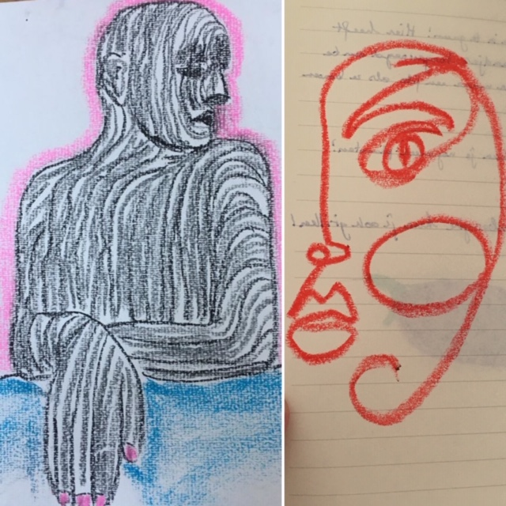
Van Annemarie Vermeer van Julia Radius

